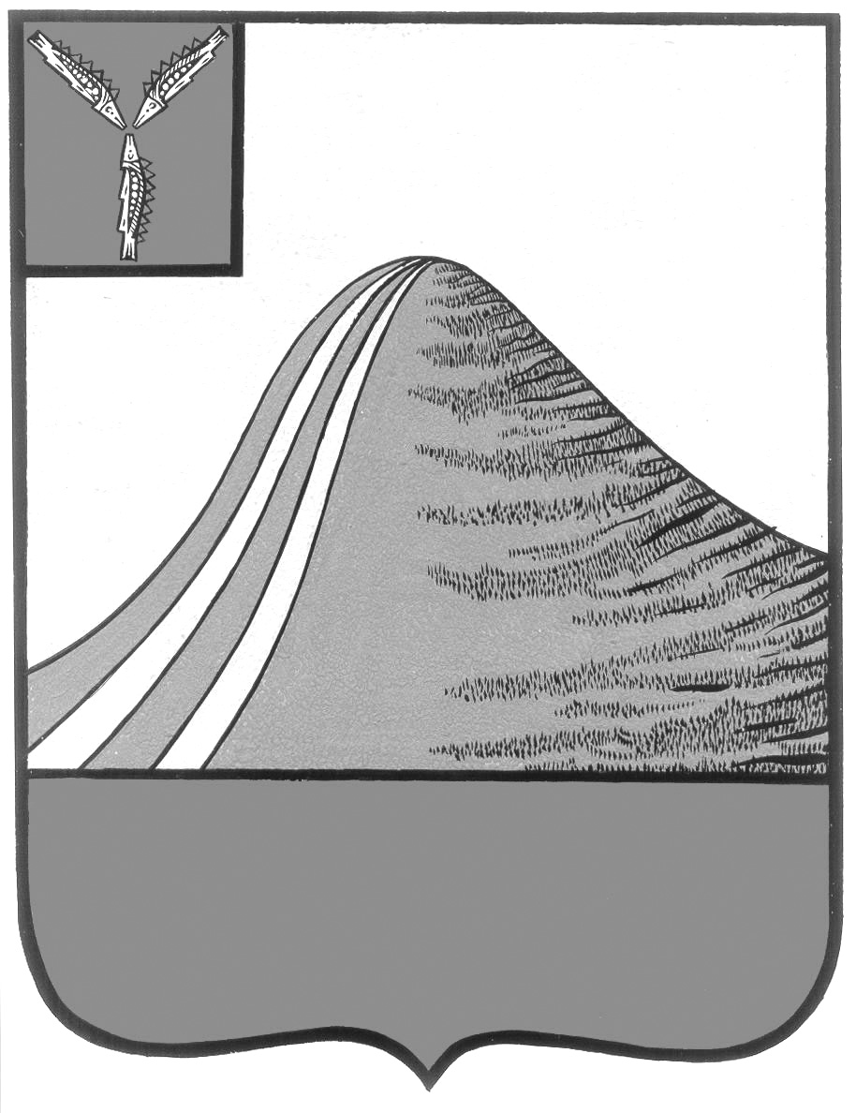

СОВЕТ
ЛЫСОГОРСКОГО МУНИЦИПАЛЬНОГО ОБРАЗОВАНИЯ ЛЫСОГОРСКОГО МУНИЦИПАЛЬНОГО РАЙОНА САРАТОВСКОЙ ОБЛАСТИ

РЕШЕНИЕ

от 29 апреля 2026 года № 3/8

р.п. Лысые Горы

Об исполнении бюджета Лысогорского муниципального образования
за I квартал 2026 года

В соответствии с Федеральным законом от 20.03.2025 N 33- ФЗ «Об общих принципах организации местного самоуправления в единой системе публичной власти», Уставом Лысогорского муниципального образования, Положением о бюджетном процессе в Лысогорском муниципальном образовании Совет Лысогорского муниципального образования

РЕШИЛ:

1. Принять к сведению информацию начальника финансового управления администрации Лысогорского муниципального района Емельяновой С.Г. об исполнении бюджета Лысогорского муниципального образования за I квартал 2026 года, согласно приложению.
2. Обнародовать настоящее решение в установленном порядке.
3. Контроль за исполнением настоящего решения возложить на председателя комиссии Совета по бюджетно-финансовой политике, экономическому развитию и использованию собственности Лысогорского муниципального образования Логвиненко Н.А.

Секретарь Совета Лысогорского
муниципального образования В.А. Царькова

